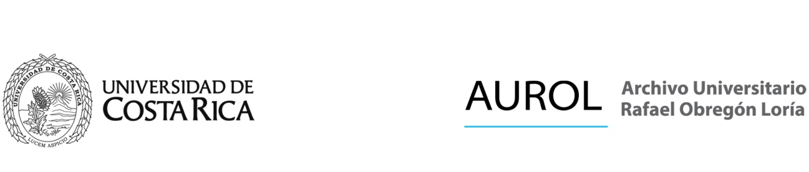

“Estrategias de preservación digital en la Universidad de Costa Rica
y el rol de archivo”

El Archivo Universitario tiene el agrado de invitar a la charla sobre preservación de archivos digitales, impartida por la Doctora María Esteva, investigadora y curadora de datos del Texas Advanced Computing Center de la Universidad de Austin, Texas (TACC) donde se tendrá la posibilidad de abordar temas como los requisitos que debe cumplir un sistema de preservación digital y el diseño y desarrollo de plataformas para la conservación de documentos y archivo de datos.

FECHA: Lunes 1 de octubre de 2018
HORA: 2:00 a 4:00 pm.
LUGAR: Auditorio de la Ciudad de la Investigación (CIMAR)

Favor confirmar asistencia al correo aurol@ucr.ac.cr

